**Консультация «Современные методы и технологии**

**для развития у детей 6-7 лет поисково-исследовательской активности»**

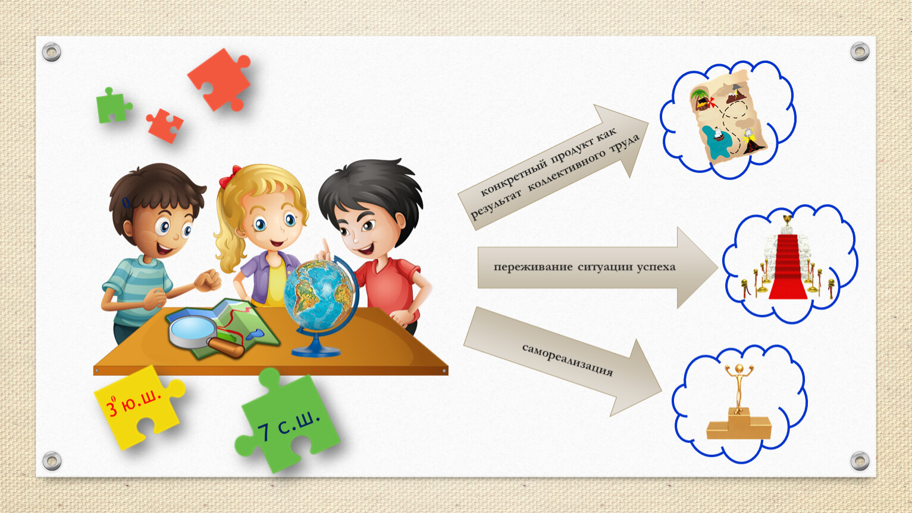

Ребёнок дошкольного возраста – природный исследователь окружающего мира. Мир открывается ребёнку через опыт его личных ощущений, действий, переживаний. Развитие познавательной активности у детей дошкольного возраста особенно актуально в современном мире, так как благодаря данной активности развиваются детская любознательность, пытливость ума и на их основе формируются устойчивые познавательные интересы.

Именно в познавательно-исследовательской деятельности дошкольник получает возможность напрямую удовлетворить присущую ему любознательность, упорядочить свои представления о мире.

**Исследовательская, поисковая активность**– естественное состояние ребенка, так как он настроен на освоение окружающего мира и хочет его познать. Это внутреннее стремление к исследованию порождает исследовательское поведение и создает условия для того, чтобы психическое развитие ребенка изначально разворачивалось, как процесс саморазвития. В ходе поисково-исследовательской деятельности дошкольник учится наблюдать, размышлять, сравнивать, отвечать на вопросы, делать выводы, устанавливать причинно-следственную связь, соблюдать правила безопасности.

Экспериментальная деятельность является, наряду с игровой, ведущей деятельностью дошкольника. В процессе экспериментирования дошкольник получает возможность удовлетворить присущую ему любознательность (почему, зачем, как, что будет, если и т. д., почувствовать себя ученым, исследователем, первооткрывателем.

**Чего нельзя, и что нужно делать для поддержания интереса детей**

**к познавательному экспериментированию**:

Не следует отмахиваться от же­ланий ребенка, даже если они вам кажутся импульсивными. Ведь в основе этих желаний может лежать такое важнейшее качество, как лю­бознательность.

Нельзя отказываться от совмест­ных действий с ребенком, игр и т. п. — ребенок не может развивать­ся в обстановке безучастности к нему взрослых.

Сиюминутные запреты без объяс­нений сковывают активность и самостоятельность ребенка.

Не следует бесконечно указывать на ошибки и недостатки деятельно­сти ребенка. Осознание своей не ус­пешности приводит к потере всяко­го интереса к этому виду деятельно­сти.

Импульсивное поведение дош­кольника в сочетании с познаватель­ной активностью, а также неумение его предвидеть последствия своих действий часто приводят к поступ­кам, которые мы, взрослые, счита­ем нарушением правил, требований.

Необходимо **поощрять любопытство**, которое порождает потребность в новых впе­чатлениях, любознательность: она порождает потребность в исследова­нии.

**Предоставлять возможность ребен­ку действовать с разными предмета­ми и материалами, поощрять экспе­риментирование** с ними, формируя в детях мотив, связанный с внутрен­ними желаниями узнавать новое, по­тому что это интересно и приятно, по­могать ему в этом своим участием.

Если у вас возникает необходи­мость что-то запретить, то обязатель­но объясните, почему вы это запре­щаете и помогите определить, что можно или как можно.

**Побуждайте ребенка доводить начатое дело до конца**, эмоционально оценивайте его волевые усилия и активность. Ваша положительная оценка для него важнее всего.

**Проявляйте заинтересованность к деятельности ребенка**, беседуйте с ним о его намерениях, целях (это научит его целеполаганию), о том, как добиться желаемого результа­та (это поможет осознать процесс деятельности). Расспросите о ре­зультатах деятельности, о том, как ребенок их достиг (он приобретет умение формулировать выводы, рас­суждая и аргументирования).

Одним из перспективных методов, способствующих решению этой проблемы, является ***метод проектной деятельности***. Метод проектов актуален и эффективен, он развивает познавательную активность, исследовательское мышление, коммуникативные и практические навыки ребенка-дошкольника, способствует успешному переходу к следующей ступени обучения.

Метод проекта содержит разнообразные формы исследовательской работы, которые легко вписываются в совместную деятельность воспитателя с детьми дошкольного возраста.  Именно этот возраст характеризуется более устойчивым вниманием, наблюдательностью, способностью к началам анализа, синтеза, самооценке, а также стремлением к совместной деятельности. И, что немало важно, проект учитывает совместную познавательно – поисковую деятельность детей,  педагогов и родителей.

Развитие познавательной активности ребенка дошкольного возраста   весьма актуально по целому ряду причин:

-во-первых, ребенок как можно раньше должен получить позитивный социальный опыт реализации собственных замыслов. Уникальность личности проявляется не в ее внешности, а в том, что вносит человек в свое социальное окружение. Если то, что кажется ему наиболее значимым, представляет интерес и для других людей, он оказывается в ситуации социального принятия, которая стимулирует его личностный рост и самореализацию;

— во-вторых, все возрастающая динамичность экономических  и социальных отношений требует поиска новых, нестандартных действий в самых разных обстоятельствах. Нестандартность действий основывается на оригинальности мышления;

— в-третьих, идея гармоничного разнообразия как перспективная форма социального развития также предполагает умение проявлять продуктивную инициативу.

*Предпосылками использования метода проектной деятельности*явились:

— видоизменение и совершенствование развивающей среды;

— использование инновационных технологий;

— адекватное вовлечение семей в воспитательно-образовательный процесс;

— многофункциональное взаимодействие с социумом.

 Основной **целью внедрения проектного метода**  является развитие свободной творческой личности ребёнка, которое определяется задачами развития и задачами исследовательской деятельности детей.

Цель позволяет определить задачи обучения, сформировать предпосылки учебных и исследовательских умений и навыков в соответствии с основными линиями развития. Ребёнку метод проектов даёт возможность:

— экспериментировать, синтезировать полученные знания;

— развивать творческие способности и коммуникативные навыки, что позволяет ему успешно адаптироваться к изменившейся ситуации школьного обучения.

В практике используются следующие типы проектов:

исследовательско-творческие, ролево-игровые,  информационно-практико-ориентированные, творческие.

**- исследовательско-творческие:** дети экспериментируют, а затем результаты оформляют в виде альбомов, журналов наблюдений, драматизации;

**- ролево-игровые**(с элементами творческих игр, когда дети входят в образ персонажей сказки и решают по-своему поставленные проблемы);

**- информационно–практико-ориентированные:**дети собирают информацию и реализуют её, ориентируясь на социальные интересы (оформление группы, организация выставки, мини – музея, составление буклетов на значимую тему  и др.);

**- творческие**(оформление результата в виде детского праздника, спектакля).

Так как ведущим видом деятельности дошкольника является игра, то, начиная с младшего возраста, используются ролево-игровые и творческие проекты, например «Любимые игрушки», «Азбука здоровья» и др.

     Значимы и следующие виды проектов, в том числе:

— *комплексные*, например «Зоопарк»,  «Книжкина неделя»;

— *межгрупповые*, например  «Мир животных и птиц», «Времена года»;

— *групповые,* например «Познай себя», «Подводный мир»;

— *индивидуальные*, например «Я и мои домашние животные», «Секреты бабушкиного сундука».

По продолжительности они бывают:

— краткосрочными (одно или несколько занятий – 1–2 недели);

— средней продолжительности (2–3 месяца);

— долгосрочные.

Другим признаком классификации являются состав участников (групповой, подгрупповой, личный, семейный, парный и пр.). Все проекты проводятся внутри ДОУ, как правило, между группами участников, но бывают и личностные, индивидуальные проекты (в изобразительном и словесном творчестве). Учитывая возрастные психологические особенности дошкольников, координация проектов должна быть гибкой, т. е. воспитатель ненавязчиво направляет работу детей, организуя отдельные этапы проекта.

Метод проектов может использоваться в работе с детьми, не только старшего, но и начиная с младшего дошкольного возраста. Задачи исследовательской деятельности для каждого возраста специфичны, позволяют определить задачи обучения, сформировать предпосылки учебных и исследовательских умений и навыков в соответствии с основными линиями развития

**Задачи для старшего дошкольного возраста**:

— развивать поисковую деятельность, интеллектуальную инициативу;

— развивать специальные способы ориентации – экспериментирование и моделирование;

— формировать обобщённые способы умственной работы и средства построения собственной познавательной деятельности;

— развивать способность к прогнозированию будущих изменений.

Линии развития личности в старшем дошкольном возрасте выполняются по направлениям: социальное, физическое, познавательное, эстетическое  развитие.В дошкольном возрасте основным структурным компонентом познавательного развития становится проблемность, которая обеспечивает постоянную открытость ребенка новому, выражается в поиске несоответствий и противоречий.

Таким образом, в проектной деятельности происходит формирование субъектной позиции у ребёнка, раскрывается его индивидуальность, реализуются интересы и потребности, что в свою очередь способствует личностному развитию ребёнка. Это соответствует социальному заказу на современном этапе.

Обобщив опыт разработки метода проектов, можно выделить следующие этапы работы над проектом:

**1**. *Целеполагание*: педагог помогает ребёнку выбрать наиболее актуальную и посильную для него задачу на определённый отрезок времени.

**2**. *Разработка проекта* – план деятельности по достижению цели:

— к кому обратится за помощью (взрослому, педагогу);

— в каких источниках можно найти информацию;

— какие предметы использовать (принадлежности, оборудование);

— с какими предметами научиться работать для достижения цели.

**3.***Выполнение проекта* – практическая часть.

**4.***Подведение итогов* – определение задач для новых проектов.

Таким образом, **метод проектов в работе с дошкольниками сегодня — это оптимальный, инновационный и перспективный метод**, который должен занять свое достойное место в системе дошкольного образования.

Преимущества проектного метода:  
•    является одним из методов развивающего обучения, т. к. в его основе лежит развитие познавательных навыков детей, умение самостоятельно конструировать свои знания, ориентироваться в информационном пространстве;  
•    повышает качество образовательного процесса;  
•    служит развитию критического и творческого мышления.  
•    способствует повышению компетентности педагогов.

Таким образом, **использование метода проекта** как одного из методов интегрированного обучения дошкольников, **позволяет значительно повысить познавательную активность детей,** развить творческое мышление, умение детей самостоятельно, разными способами находить информацию об интересующем предмете или явлении и использовать эти знания для создания новых объектов действительности.

